Circuit pédestre  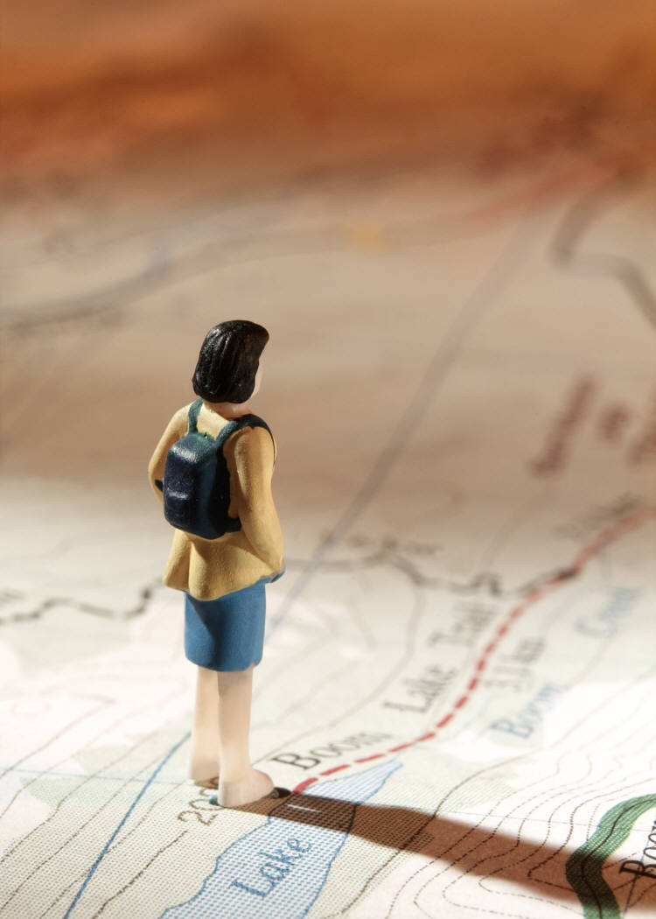 | Circuit pédestre – Dossier de l’enseignant
  Présentation de l’épreuve et modalités | p. 2
  Compétences ciblées | p. 3
  Indicateurs et niveaux de maitrise  Guide de correction de la phase 1 | p. 5
  Guide de correction de la phase 2 | p. 6
  Guide de correction de la phase 3 | p. 7

Contexte  Notre classe située dans le centre de Namur accueille les élèves d’une autre école afin de leur faire découvrir la capitale de la Wallonie.  Nous préparons, à l’aide d’un plan, un circuit pédestre qui doit passer par les cinq curiosités.  Tâche  La gare étant le point de départ et d’arrivée, trace le circuit qui permet l’observation des cinq curiosités. Pour chacune d’elle, un arrêt de dix minutes doit être prévu. Estime le temps nécessaire pour parcourir le circuit et justifie ta réponse.  Matériel spécifique pour cette tâche  - Un portefeuille de documentation.  - Calculette autorisée. | Circuit pédestre – Dossier de l’enseignant

 | Circuit pédestre – Dossier de l’enseignant
  Compétences sollicitées et évaluées lors de la réalisation des phases 1 et 2. | Items de la phase 3 évaluant des procédures de base.
  Tâche : La gare étant le point de départ et d’arrivée, trace le circuit qui permet l’observation des cinq curiosités. Estime le temps nécessaire pour le parcourir et justifie ta réponse.
  MATHEMATIQUE  Dans le domaine des grandeurs :  Mesurer :  Effectuer le mesurage en utilisant des étalons conventionnels et en exprimer le résultat.  Opérer :  Additionner et soustraire deux grandeurs.  Résoudre des problèmes simples de proportionnalité directe (échelle).  Dans une situation de proportionnalité directe, compléter, construire, exploiter un tableau qui met en relation deux grandeurs. | Item 2 a. Mesure la distance séparant ces deux maisons sur le plan. (longueur du trajet de porte à porte).  Item 6. Entoure la proposition correcte.  Item 3. Effectue quelques calculs avec les mesures de temps.  Item 4. Précise, dans chaque cas, la distance représentée si…  Item 2 b. Calcule ensuite la distance (longueur du trajet) qui les sépare dans la réalité.  Item 5. Calcule le temps nécessaire pour parcourir une distance selon la vitesse communiquée.
 | Circuit pédestre – Dossier de l’enseignant
  EVEIL- FORMATION HISTORIQUE ET GEOGRAPHIQUE  Savoir-faire communs aux deux disciplines  Rechercher de l’information, c’est  - Lire une carte, un plan en utilisant des éléments de la légende, en utilisant  l’échelle linéaire.  - Lire un écrit à caractère informatif ou explicatif.  Savoir-faire en formation géographique  Utiliser des représentations de l’espace… pour se déplacer  Localiser un lieu, un espace  - Situer | Item 1. Repère et colorie sur le plan du Domaine des Grottes de Han.
 | Circuit pédestre – Dossier de l’enseignant
  Guide de correction de la phase 1
  Tâche : La gare étant le point de départ et d’arrivée, trace le circuit qui permet l’observation des cinq curiosités. Estime le temps nécessaire pour le parcourir et justifie ta réponse.
  Indicateurs | Niveaux de maitrise
  Il y a 9 indicateurs à prendre en considération :  - Départ de la gare.  - Repérage de la 1re curiosité + insertion.  - Repérage de la 2e curiosité + insertion.  - Repérage de la 3e curiosité + insertion.  - Repérage de la 4e curiosité + insertion.  - Repérage de la 5e curiosité + insertion.  - Arrivée à la gare.  - Estimation du temps nécessaire pour réaliser le circuit.  - Détail des calculs (en adéquation avec ce que l’élève a proposé).  Explicitation logique de ses calculs. | 0 = Feuille blanche.  1 = L’élève a fait un essai.  2 = Présence d’un indicateur.  3 = Présence de deux indicateurs.  4 = Présence de quatre indicateurs.  5 = Présence de six indicateurs.  6 = Présence des huit premiers indicateurs.  8 = Présence de tous les indicateurs.

Guide de correction de la phase 2  Avec le plan de Namur  - Repère sur le plan les curiosités à découvrir et colorie les numéros de la légende.  1 point par curiosité …/5  - Le point de départ et d’arrivée étant la gare, trace un chemin qui passe d’une curiosité à une autre.  …/3  - Mesure ton circuit sur le plan. …/1  - Calcule la distance à parcourir dans la réalité.  représente 125 m  donc le circuit tracé a une longueur réelle de……………… …/1  - a) Calcule le temps nécessaire pour le trajet à parcourir.  Si un enfant parcourt 1 km en 20 minutes,  il parcourt 3 km en 60 minutes ou 1 heure  il parcourt 9 km en 180 minutes ou 3 heures.  il parcourt 500 m en 10 minutes.  il parcourt 1,5 km en 30 minutes ou ½ heure. …/2  b) Calcule le temps mis pour parcourir le trajet du circuit. …/1  - Calcule le temps utile aux observations des cinq curiosités.  10 minutes x 5 (curiosités) = 50 minutes …/1  - Estime le temps total nécessaire à ce circuit. …/1 | Circuit pédestre – Dossier de l’enseignant
Guide de correction de la phase 3  - Repère et colorie sur le plan du Domaine des grottes de Han...  1 point par bonne réponse …/3  - a) Mesure la distance séparant ces deux maisons sur le plan (longueur du trajet de porte à porte).  b) Calcule ensuite la distance (longueur du trajet) qui les sépare  dans la réalité.  Distance sur le plan : 12,5 cm.  Distance dans la réalité : 625 m. …/2  - Effectue quelques calculs avec mesures de temps.  ½ point par bonne réponse …/3  - Précise, dans chaque cas, la distance représentée si :  ½ point par bonne réponse …/2 | Circuit pédestre – Dossier de l’enseignant
  3 x 10 min = 30 min  5 x 10 min = 50 min  10 x10 min = 100 min = 1 h 40 min | 45 min + 20 min = 65 min = 1 h 05 min  12 min + 15 min + 8 min = 35 min  5 min + 10 min + 15 min = 30 min
  représente 500 m
  Alors...
  représente 1500 m ou 1,5 km
  représente 250 m
  représente 750 m
  représente 2000 m ou 2 km
- Calcule le temps nécessaire pour parcourir une distance selon la vitesse communiquée.  …/3  - Entoure la proposition correcte.  3 km. …/1 | Circuit pédestre – Dossier de l’enseignant
  L’aigle |  | Le crocodile |  | Le chien
  300 km → 1h  75 km → 15 min |  | 13 km → 1h  6,5 km → ½ h ou 30 min |  | 32 km → 1h  48 km → 1h 30

Grille d’encodage  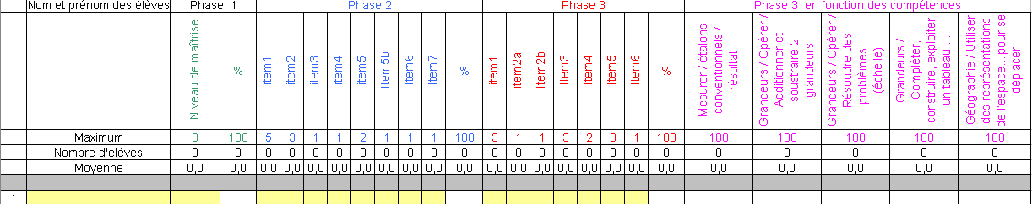  La grille d’encodage des résultats est téléchargeable sur le site (circuit_pedestre_resultats).  Elle se présente sous la forme d’un tableau Excel.  Si vous êtes un habitué d’Excel, le code de déverrouillage des cellules est « cfwb ».  Sinon, voici la marche à suivre pour une utilisation optimale :  - Télécharger le fichier.  - L’enregistrer sur votre disque dur « enregistrer sous… » en lui donnant un nom de votre choix.  - Les cases jaunes représentent les cases « à encoder », les blanches sont « verrouillées », elles ne permettent pas d’encodage (afin de ne pas effacer des formules par inadvertance).  - Les encodages permis sont des nombres « entiers » dont la valeur maximale est le « maximum » de l’item.  - Les compétences de phase 3 sont regroupées dans les dernières colonnes.  N.B. Une pondération des différents items est appliquée automatiquement dans le calcul des pourcentages des différentes phases. | Circuit pédestre – Dossier de l’enseignant

